michael susanto

MANUAL BOOK

**Petunjuk Penggunaan Aplikasi Peramalan** 3

**1.** **Masuk Ke Aplikasi Peramalan** 3

**2.** **Masukkan data ke database** 3

**3.** **Membuat Settingan VSCode** 5

**4.** **Tampilan Antarmuka Aplikasi User** 6

**5.** **Tampilan Antarmuka Aplikasi Admin** 13

# **Petunjuk Penggunaan Aplikasi Peramalan**

Berikut merupakan Langkah-langkah untuk mengakses aplikasi peramalan dengan menggunakan browser di perangkat computer atau perangkat mobile lain.

# **Masuk Ke Aplikasi Peramalan**

1. Untuk mengakses aplikasi peramalan. Buka aplikasi XAMPP untuk membuka akses ke database

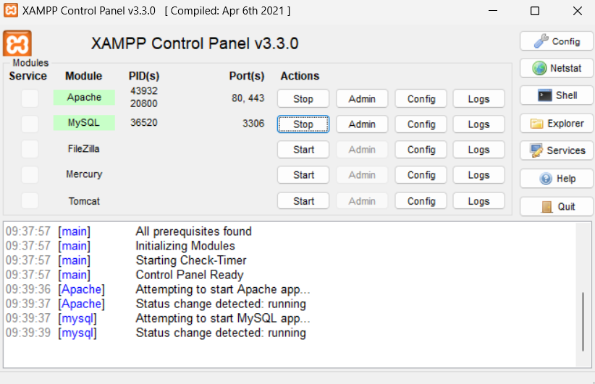

Nyalakan pilihan Apache dan MySQL

# **Masukkan data ke database**

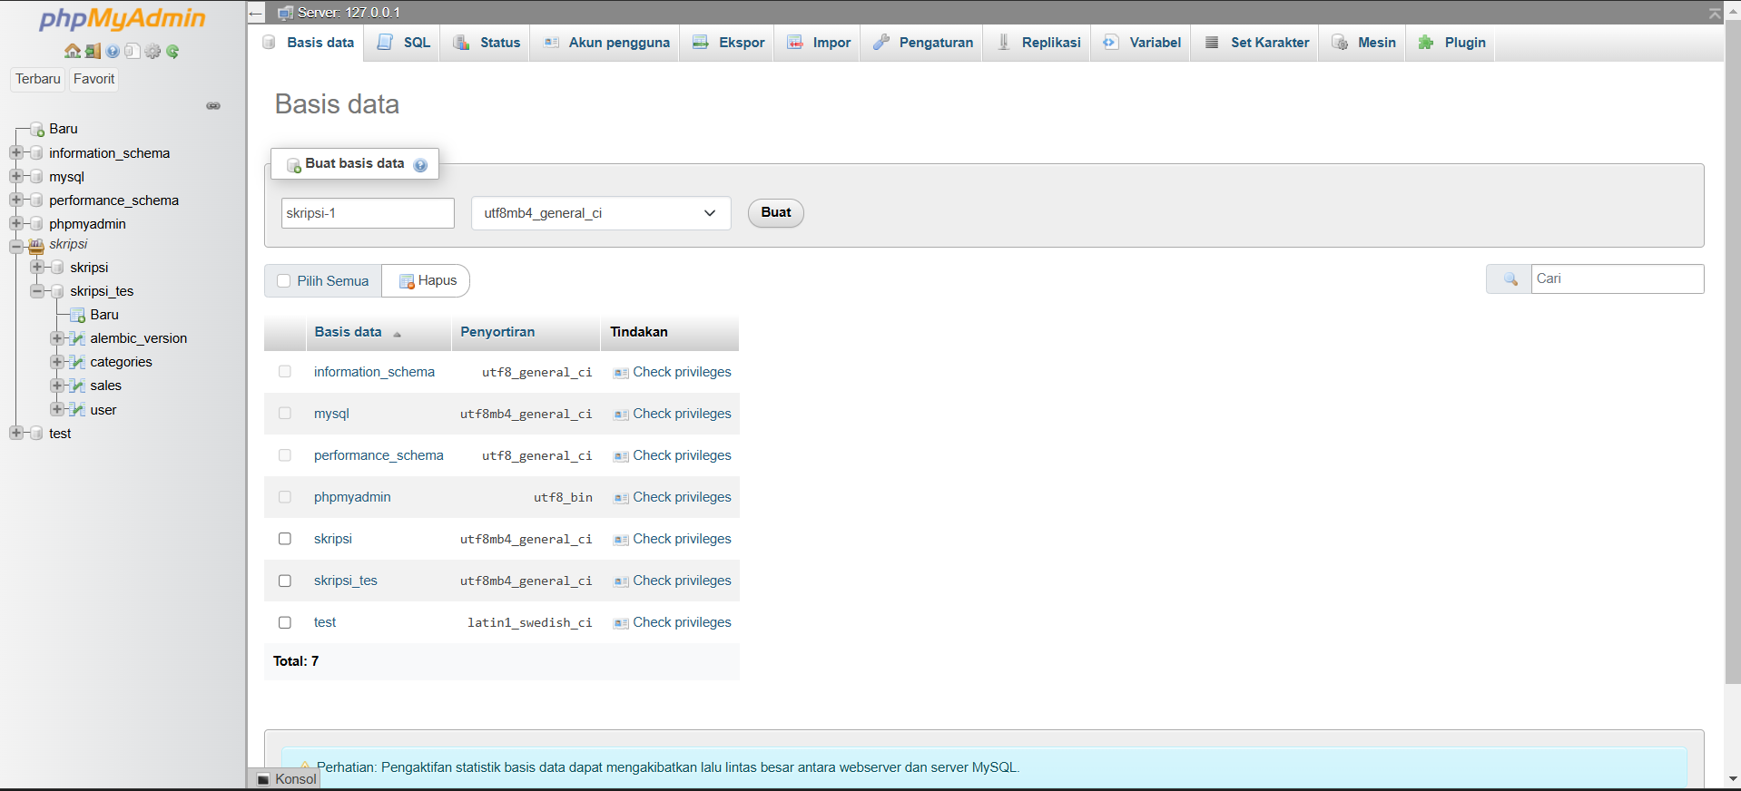

Buat basis data yang baru dan pencet tombol buat

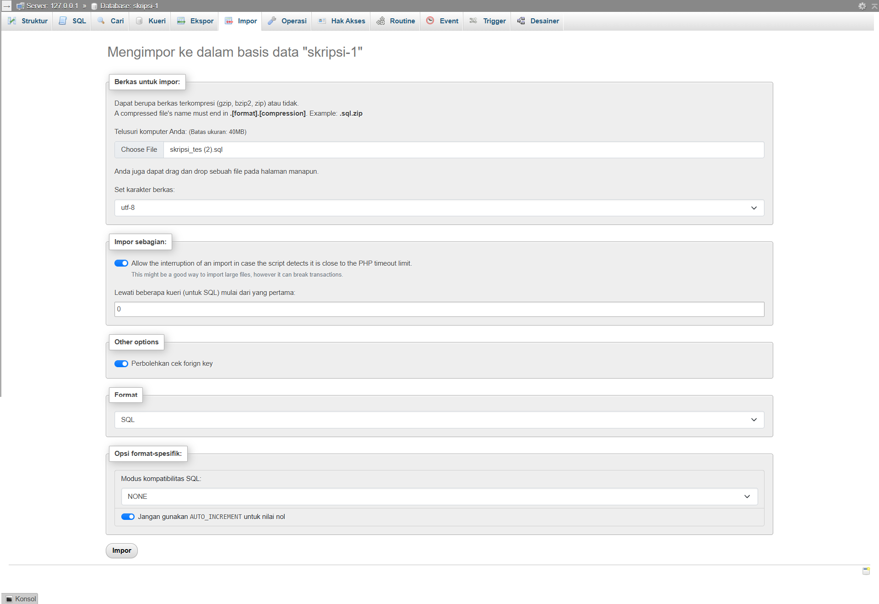

Pilih file yang sudah di download dari github dan tekan tombol impor

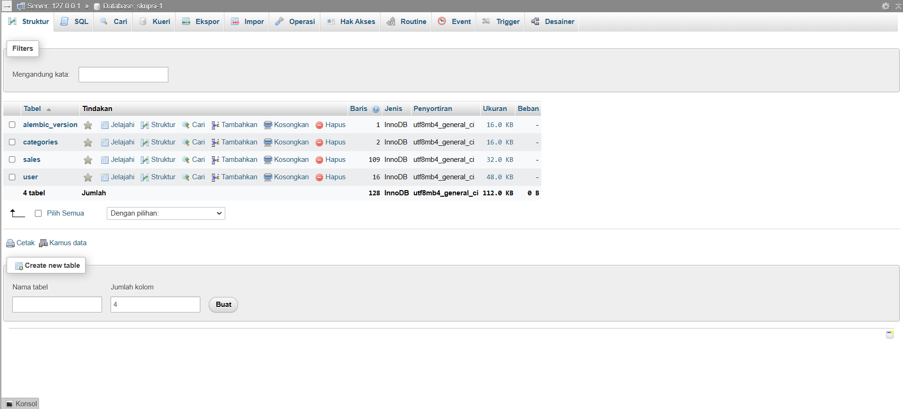

Jika sudah berhasil maka akan ada output tabel seperti ini.

# **Membuat Settingan VSCode**

Ganti potongan kode ini mengikuti nama tabel yang sudah dibuat.

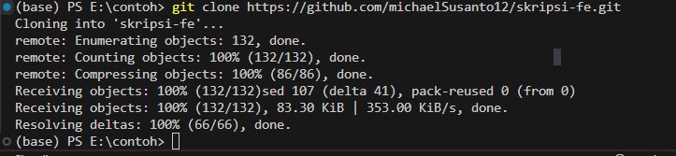

Lakukan git clone dengan command

Git clone <https://github.com/michaelSusanto12/skripsi-fe.git>

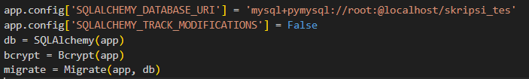

Ganti potongan kode itu dengan nama database yang sudah dibuat

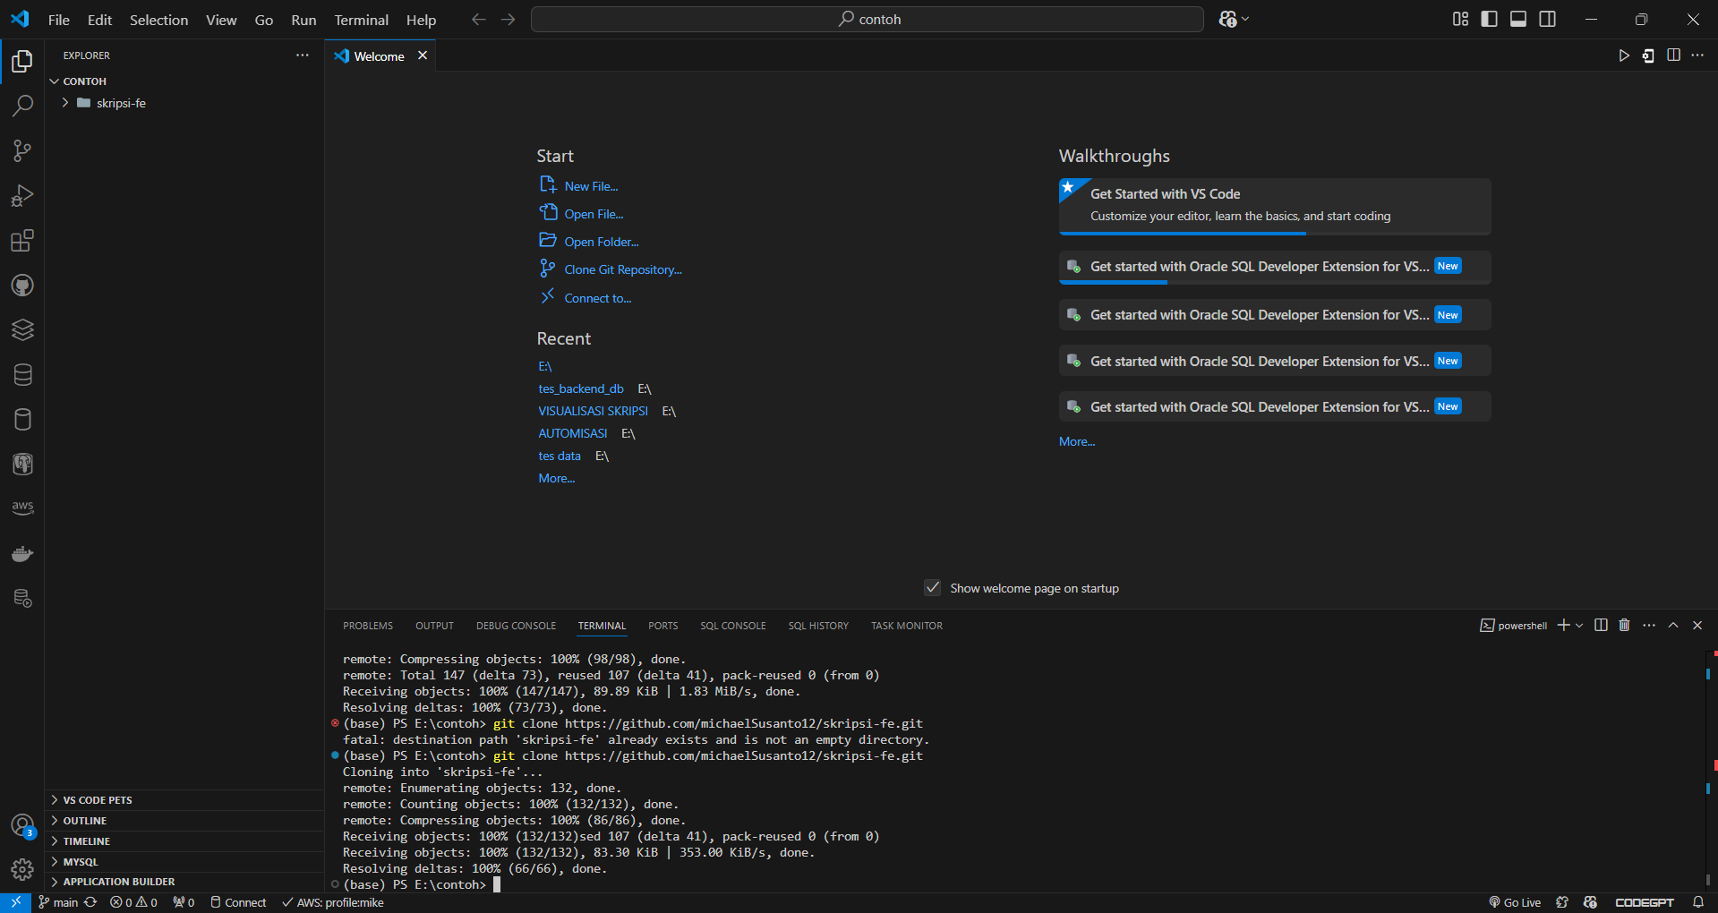

Jika sudah berhasil maka akan muncul folder seperti ini

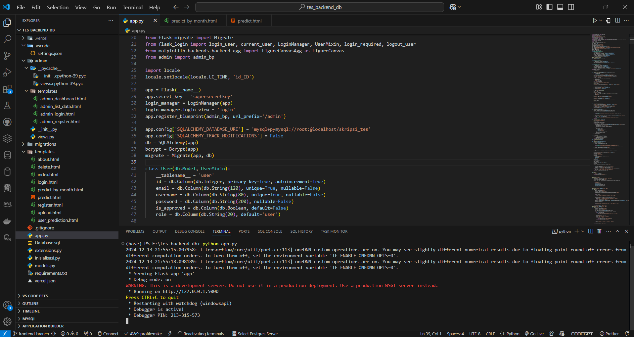

Setelahnya anda dapat melakukan running aplikasi dengan cara “python app.py”

# **Tampilan Antarmuka Aplikasi User**

Tampilan awal Ketika membuka aplikasi peramalan dapat dilihat di gambar dibawah ini

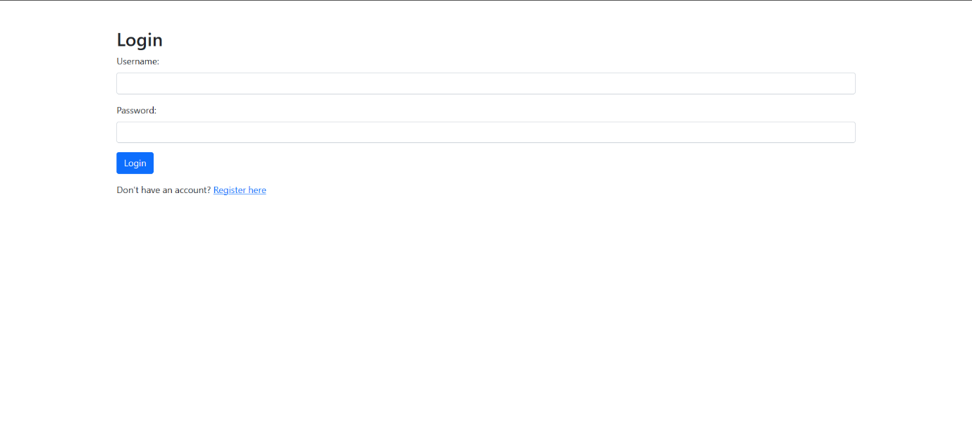

Ini adalah halaman awal login Dimana anda diminta untuk melakukan login aplikasi. Jika belum memiliki akun maka dapat melakukan register.

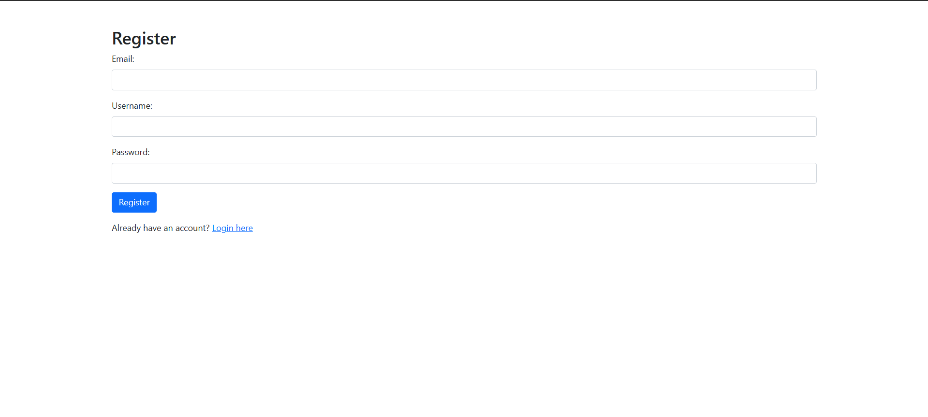

Ini adalah halaman register Dimana user diminta untuk mengisi email, username dan password. Setelah melakukan register maka user akan diminta menunggu approval admin

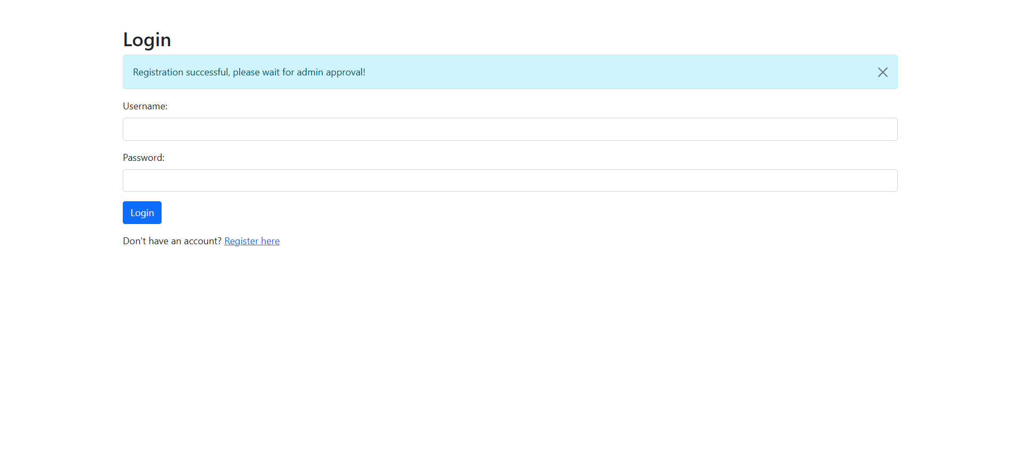

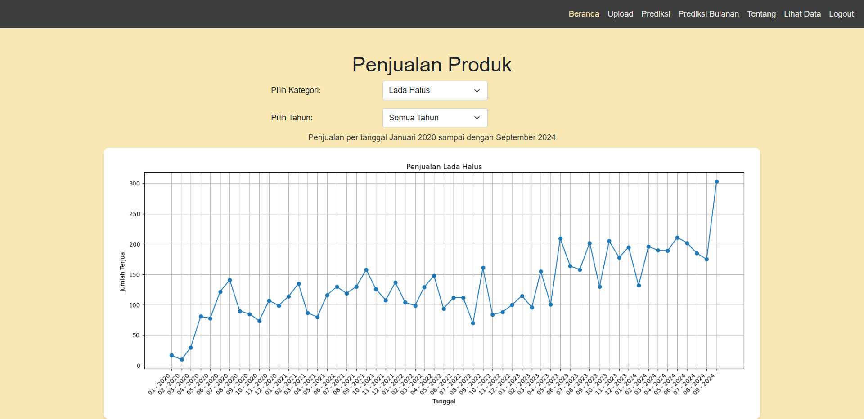

Ini adalah halaman beranda user Dimana user bisa memilih kategorinya dan pilih tahun yang ada di database.

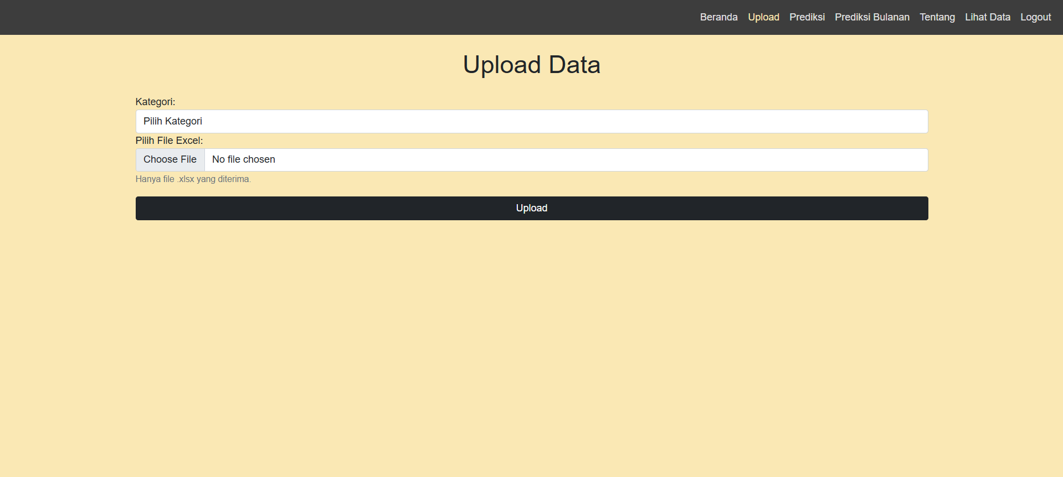

Ini adalah halaman upload Dimana user bisa meng upload data dengan format excel saja.

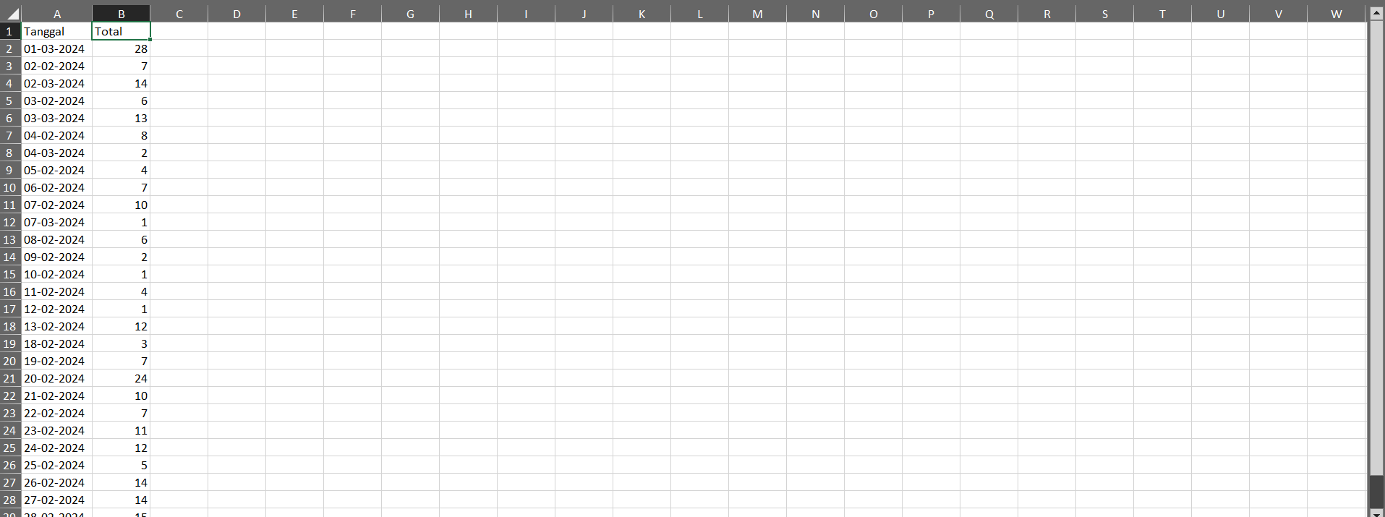

Pastikan format excel yang di upload harus seperti ini untuk melakukan upload.

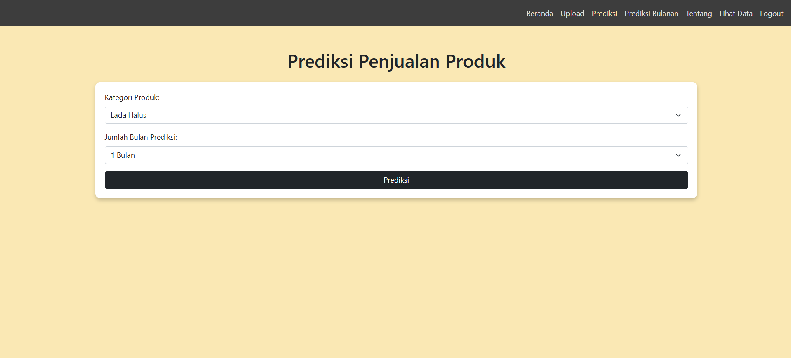

Ini adalah halaman prediksi Dimana user bisa memprediksi untuk kategori lada halus dan lada butir dengan range preediksi antara 1 – 3 bulan.

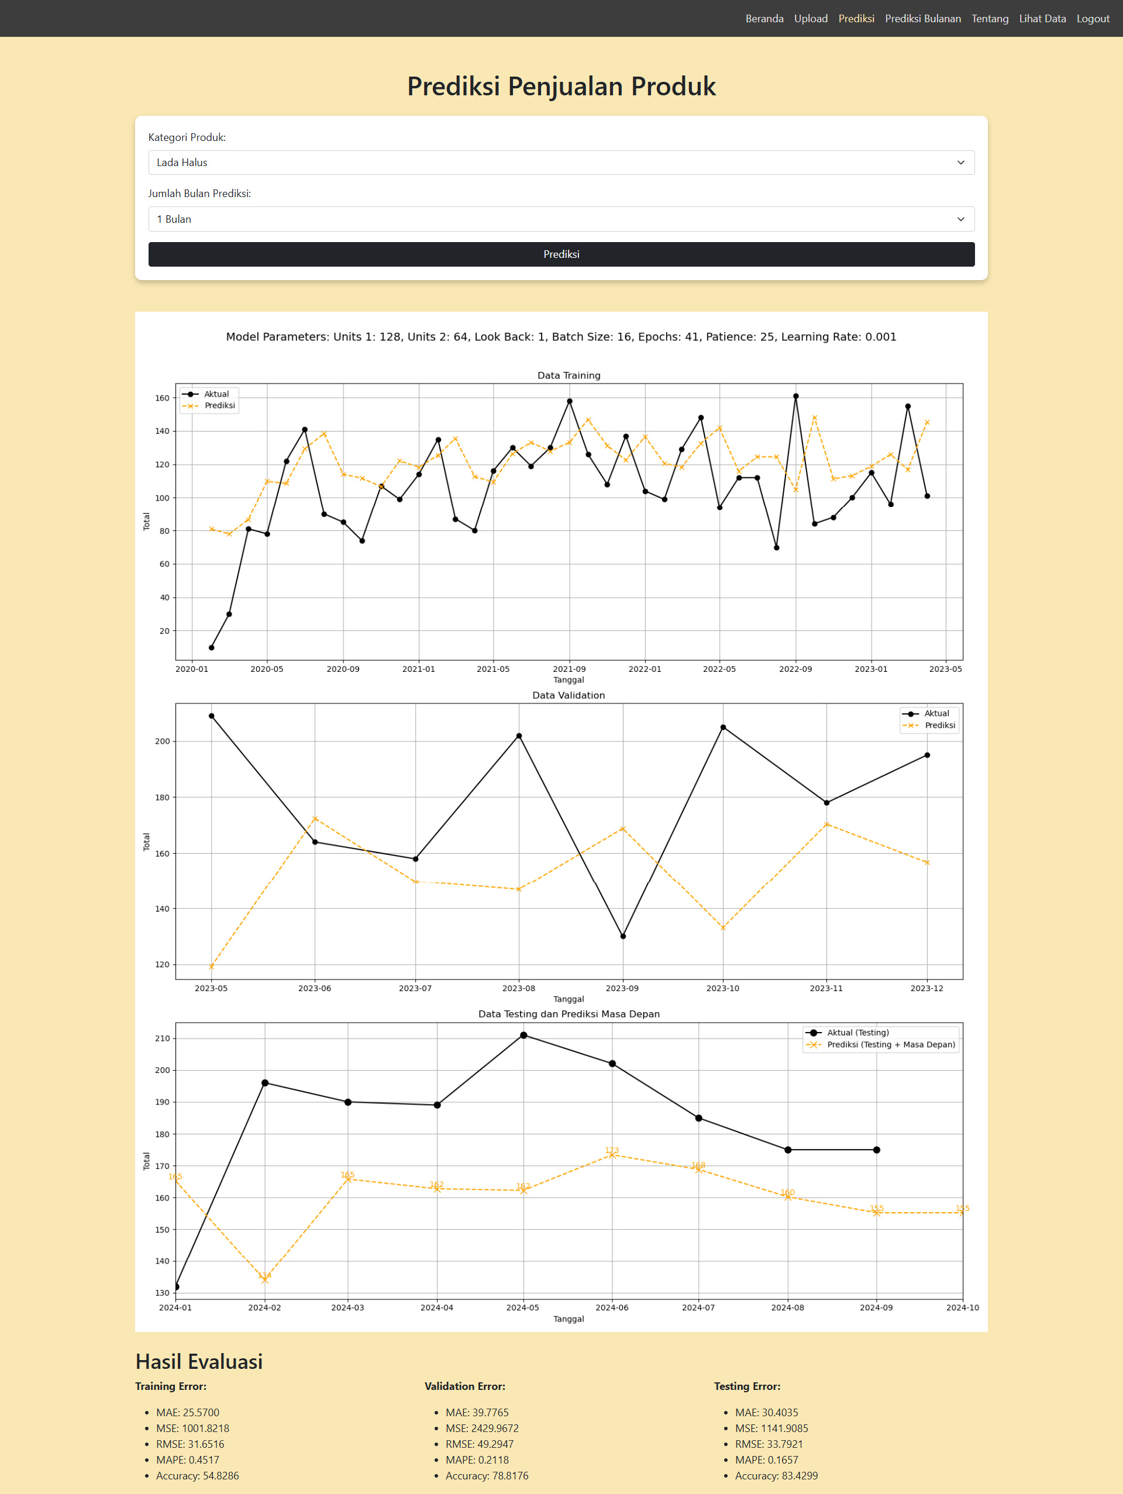

Ini adalah halaman prediksi Ketika sudah di klik tombol prediksi nya dengan menampilkan plot dan hasil evaluasinya.

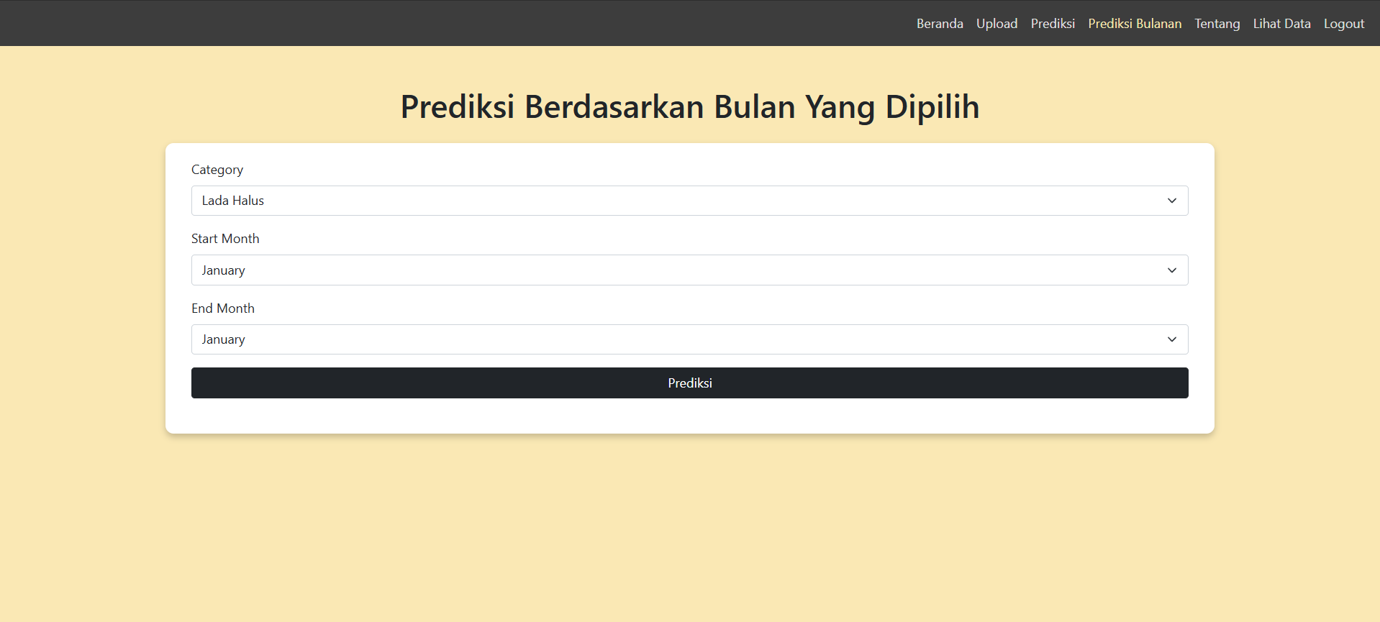

Ini adalah halaman default prediksi bulanan.

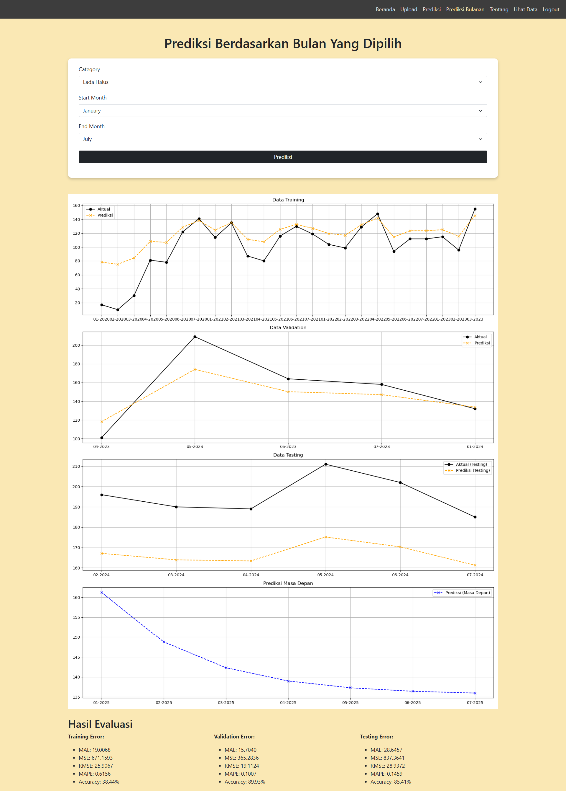

Ini adalah halaman prediksi bulan yang dipilih berdasarkan user dengan contoh januari sampai Juli

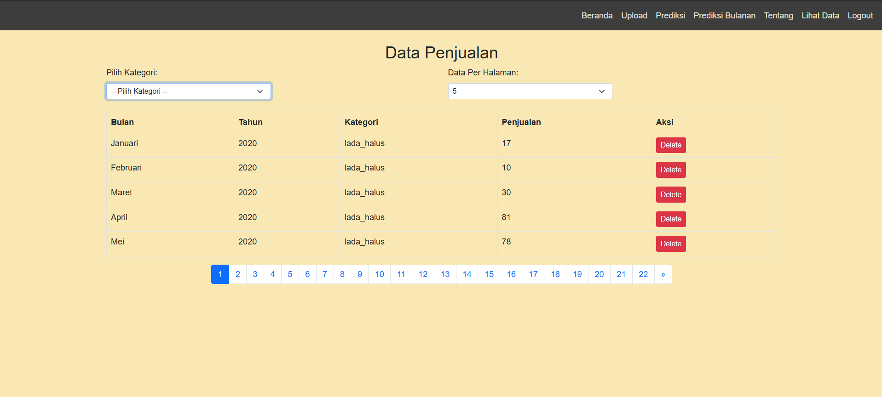

Ini adalah halaman lihat data diamana user bisa menghapus data dan juga bisa memilih kategori dan data per halaman atau biasa disebut fitur pagination.

# **Tampilan Antarmuka Aplikasi Admin**

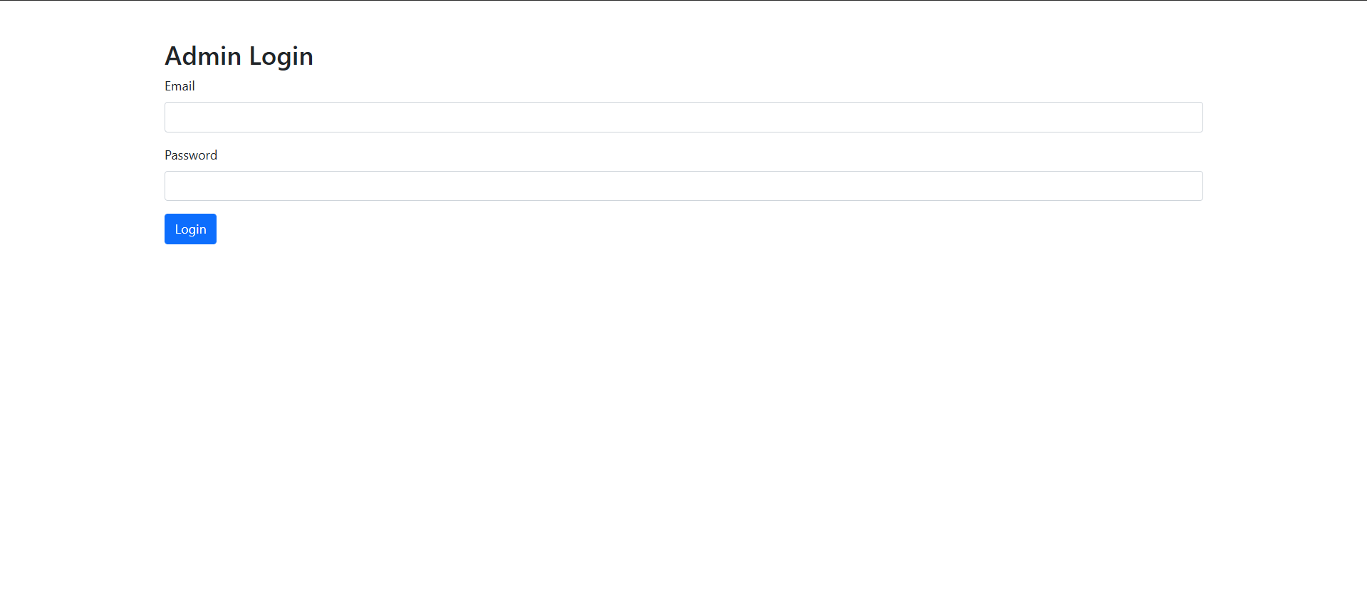

Ini adalah halaman login admin secara default Dimana admin diminta untuk mengisi email dan password.

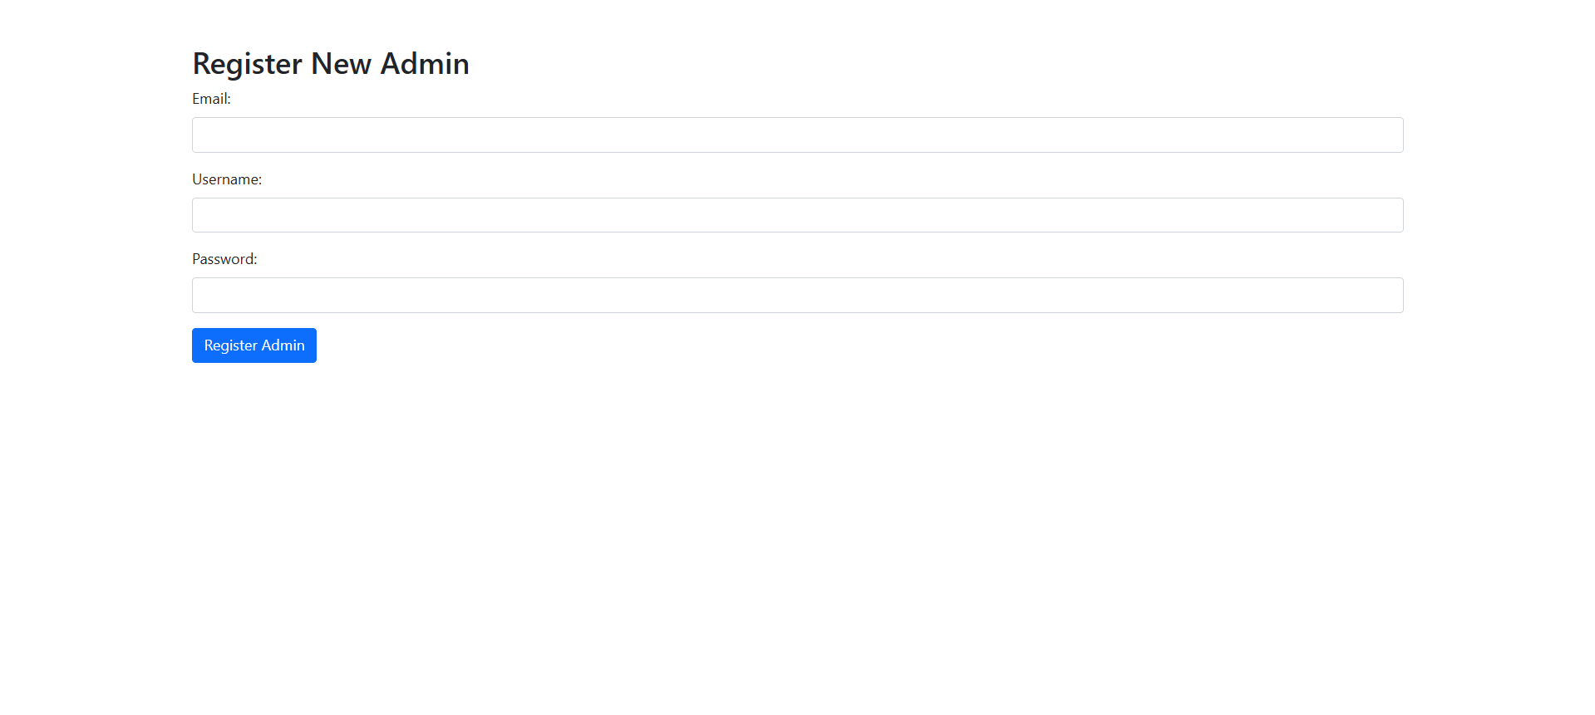

Ini adalah halaman register admin Dimana user diminta mengisi email, username dan password.

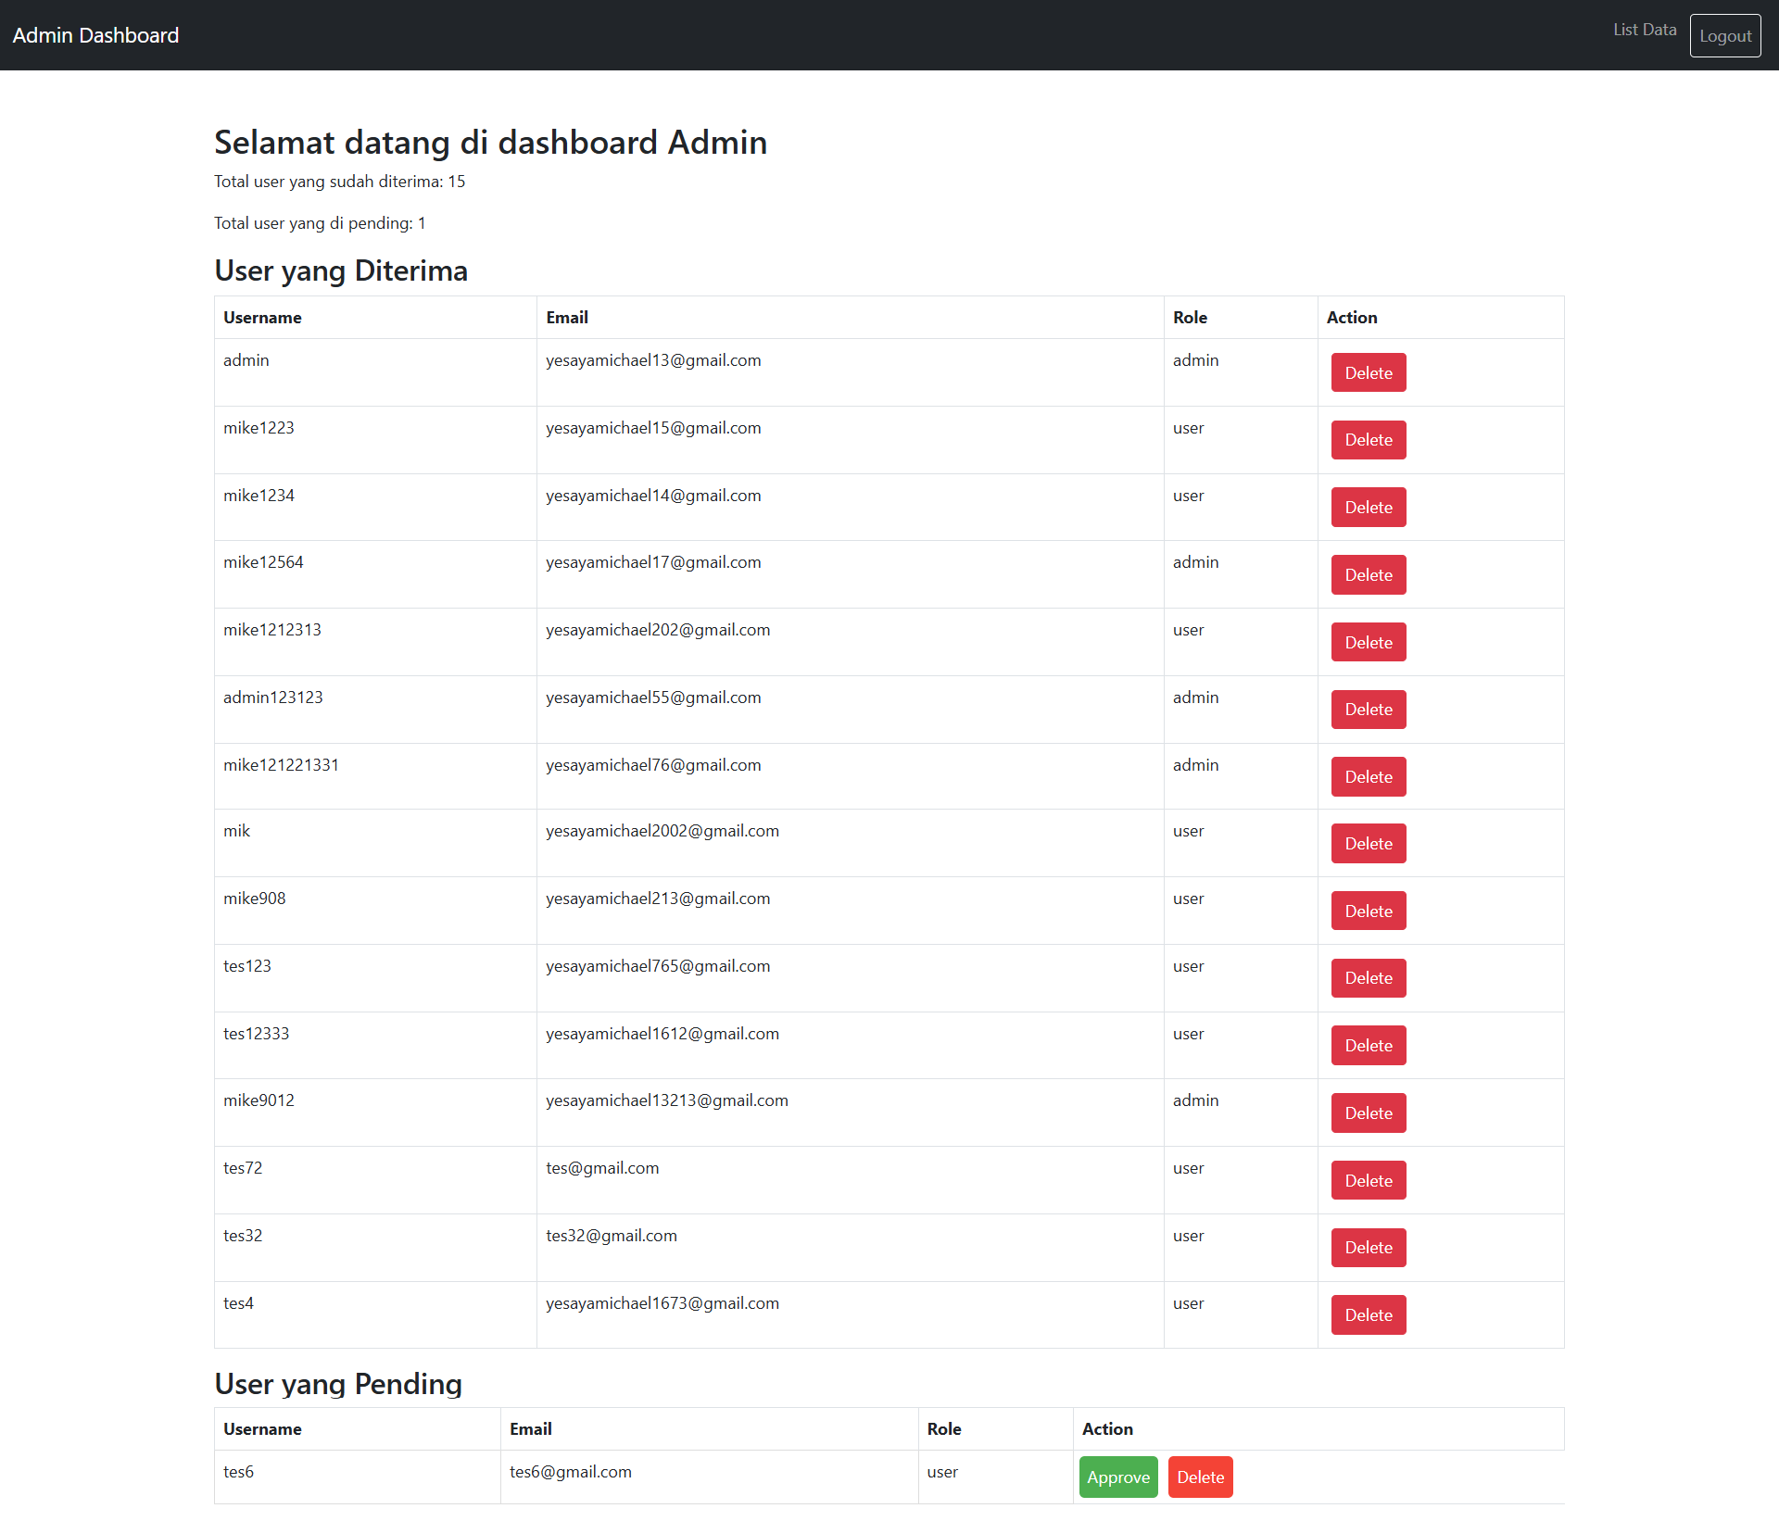

Ini adalah halaman default admin Dimana admin bisa menghapus user dan juga meng approve atau menolak permintaan akun user.

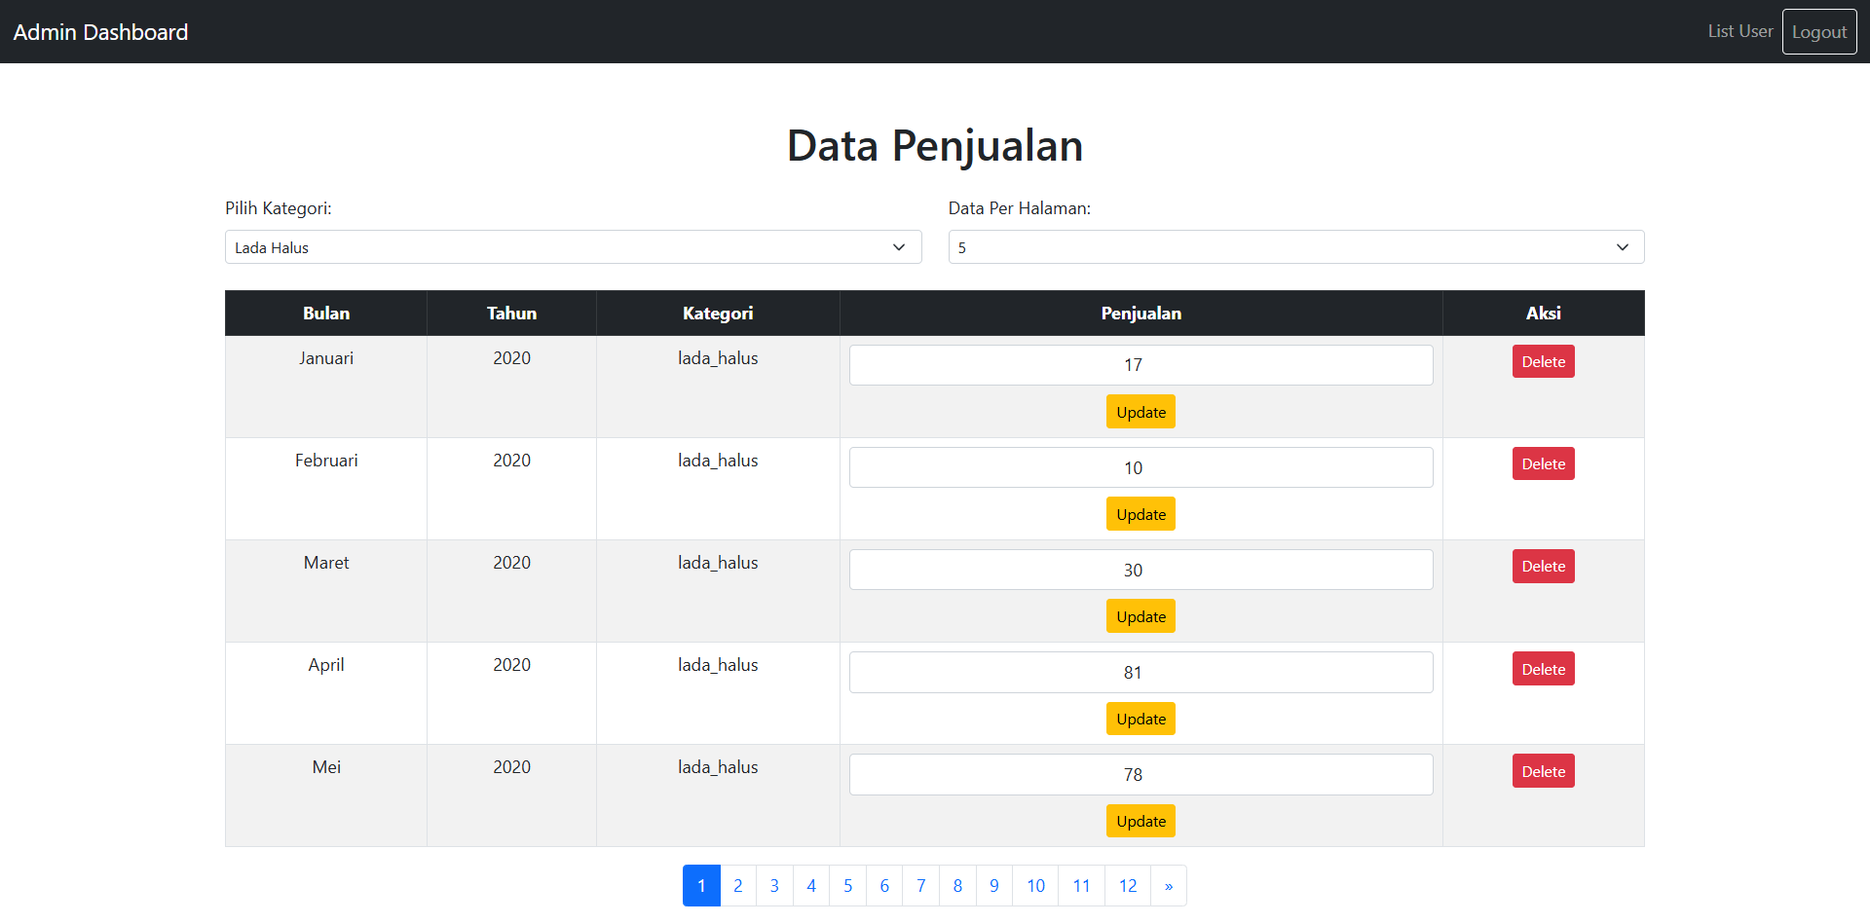

Ini adalah halaman data penjualan untuk admin Dimana admin bisa melakukan update data yang Dimana user tidak bisa dan juga menghapus data.